De piloot= de bestuurder van een vliegtuig

De stewardess/ de steward= geeft de passagiers eten en drinken en zorgt voor ze.

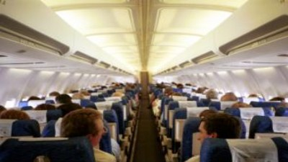
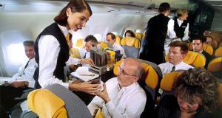
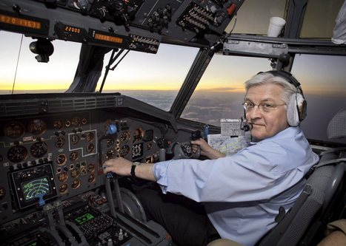
De passagier= persoon die ergens naartoe reist, dat kan met een vliegtuig maar ook met een bus.
De piloot
De passagier
De stewardess/ de steward
Personen in het vliegtuig

